|  |  |  |  |
| --- | --- | --- | --- |
| DOCENTE | Diego Mendez | | |
| ESTUDIANTE |  | | |
| CURSO | 1103 | FECHA ENTREGA | 27-03-2020 |

[damendez@educacionbogota.edu.co](mailto:damendez@educacionbogota.edu.co)

Plan lector de química

La atmosfera es un océano de aire y un recurso natural imprescindible para mantener la vida en la tierra. Desgraciadamente, las actividades humanas basadas en intereses nacionales o personales están dañando en forma considerable a este bien común, reduciendo notablemente la frágil capa de ozono que actúa como un escudo protector de la vida en la tierra. Sin esta capa beneficiosa de ozono, los seres humanos serían más sensibles a cierto tipo de enfermedades provocadas por la incidencia cada vez mayor de los rayos ultravioleta del sol. En las últimas décadas la cantidad de ozono ha disminuido.

En 1974 se planteó la hipótesis de que los gases clorofluorocarbonos (CFC) podrían ser la causa de esta disminución. Hasta 1987 la evaluación científica de la relación causa-efecto no era tan suficientemente convincente como para involucrar a los clorofluorocarbonos. Las moléculas de ozono están formadas por tres átomos de oxígeno a diferencia de las 10 moléculas de oxigeno que consisten en dos átomos de oxigeno

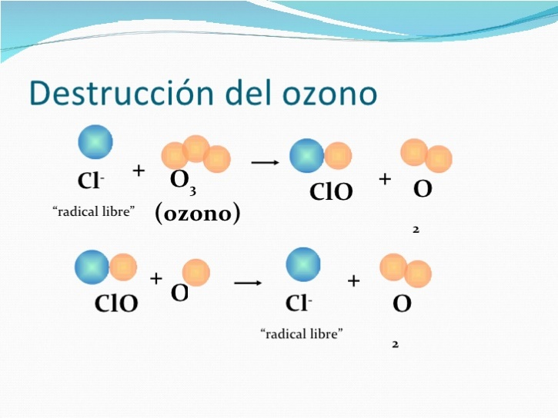

Las moléculas de ozono son muy pocos frecuente: menos de 10 porcada millón de moléculas de aire. Sin embargo durante miles de millones de años, su presencia en la atmosfera ha jugado un papel esencial en la protección de la vida sobre la tierra. Dependiendo de donde se localice el ozono puede proteger o perjudicar la vida en la tierra. El ozono en la troposfera (hasta 10km por encima de la superficie de la tierra) es ozono “malo” y puede dañar los tejidos pulmonares y las plantas. Pero alrededor del 90 por ciento del ozono que se encuentra en la estratosfera ( entre los 10 y 40 km por encima de la superficie de la tierra) es ozono “bueno” y juega un papel beneficioso al absorber la peligrosa radiación ultravioleta(v) procedente del sol . Sin embargo en septiembre de 1987, diplomáticos de todo el mundo se reunieron en Montreal (Canadá) y se pusieron de acuerdo para fijar unos límites estrictos al uso de los clorofluorocarbonos (CFC). Sin esta copa beneficiosa de ozono, los seres humanos serían más sensibles a cierto tipo de enfermedades provocadas por la incidencia cada vez mayor de los rayos ultravioleta del sol. En las últimas décadas la cantidad de ozono ha disminuido.

En 1974 se planteó la hipótesis de que los gases CFC podrían ser la causa de esta disminución. Hasta 1987 la evaluación científica de la relación causa efecto no era tan suficientemente convincente como para involucrar a los clorofluorocarbonos.

Realice un dibujo de cuáles son las fuentes de producción de los CFC y como está producción afecta la capa de ozono.

De acuerdo a la lectura propuesta conteste las siguientes preguntas marcando la respuesta correcta.

1. Teniendo en cuenta la figura podrías concluir que la acción de los clorofluorocarbonos sobre el ozono genera que:
2. Un radical cloro desplaza a una molécula de oxígeno, provocando la desintegración del ozono y creando monóxido de cloro
3. El átomo de flúor desplaza la molécula de oxigeno haciendo se desintegre el ozono y creando monóxido de carbono
4. Un átomo de cloro desplaza a una molécula de carbono , provocando la desintegración del ozono y creando monóxido de carbono
5. Un radical de carbono desplaza una molécula de oxigeno generando más clorofluorocarbonos y monóxido de carbono.
6. El ozono es muy importante para la vida de los seres vivos teniendo en cuenta su localización que ocurrirá si se envía a un grupo de científicos muy cerca a la troposfera
7. Habría una mayor cantidad de oxígeno y por lo tanto la respiración y la circulación en el cuerpo mejorarían
8. Se dañarían los tejidos pulmonares por la cercanía con los tres átomos de oxigeno que conforman el ozono
9. No ocurrirá nada extraño puesto que el ozono protege a los seres vivos de los nocivos rayos V.
10. Los rayos V afectarían nocivamente la capacidad respiratoria de los humanos aumentando el oxígeno.
11. Se tienen las siguientes afirmaciones:

I.El ozono presente en la estratosfera, es bueno y fundamental para absorber la radiación solar.

II.En la troposfera que se encuentra entre los 10 y 40 Km por encima de la superficie de la tierra se ubica el “ozono malo”

III.Teniendo en cuenta la altura a al que se presenta el ozono desde la superficie de la tierra puede o no ser perjudicial. Justifiqué la respuesta

1. I y II son correctas
2. Solamente II es falsa
3. II y III son correctas
4. Solamente I es falsa

**Enviar el trabajo resuelto al correo en los tiempos que se establecen gracias que dios los bendiga.**